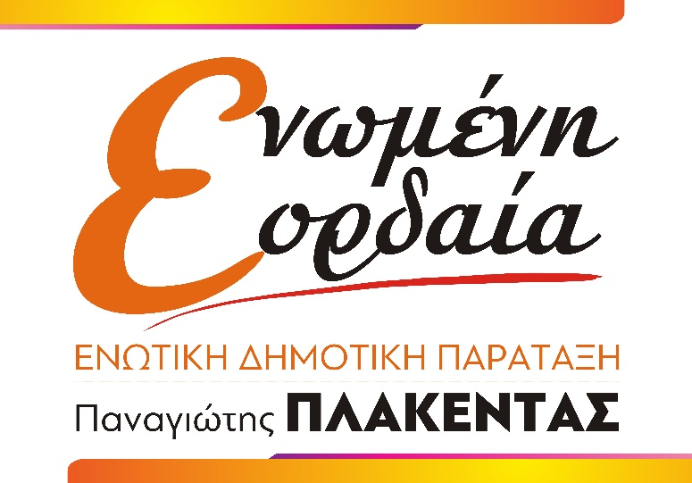

Βιογραφικό Σημείωμα
Γιαννώτα-Πράπα Αναστασία
Καθηγήτρια Αγγλικών, Πρώην Φροντιστηριούχος
Γεννήθηκε στο Εμπόριο Εορδαίας με καταγωγή από την Βλάστη και μεγάλωσε στο Σύδνεϋ της Αυστραλίας.
Το ενδιαφέρον για τα κοινά του Δήμου Εορδαίας και την ιδιαίτερη πατρίδα της, την Βλάστη ήταν πάντα προτεραιότητά της.
Γι αυτό και η ενασχόληση με τα κοινά ξεκίνησε 13 χρόνια πριν, από το 2006, ως υποψήφια δημοτική σύμβουλος.
Με ενεργή συμμετοχή στα κοινά και εθελοντικές δράσεις σε διάφορες συλλογικότητες του τόπου, επιθυμεί να καταθέσει τις γνώσεις και την εμπειρία της για την επίτευξη του κοινού στόχου και σας καλεί να κτίσουμε όλοι μαζί το νέο Δήμο Εορδαίας.

#η_ιστορία_γράφεται_από_τους_παρόντες
#ΕΝΩΜΕΝΗ_ΕΟΡΔΑΙΑ
#ΠΑΝαγιΩτης

